DDS PATHOLOGY

Патогистологическое исследование
№ исследования | 2323
Дата поступления | 2026-07-25
Направившее медицинское учреждение | Клиника
ФИО пациента | Ашурова А
Пол | Женский
Дата рождения | 1999-03-12
Вид операции | Трепан-биопсия
Орган | Молочная железа
Клинический диагноз | Рак молочной железы?
Лечащий врач | Амиров А
Количество стекол | 1
Количество кассет | 1
Методы окраски | Гематоксилин-эозин
Лаборант | Мирзахмедова М
Дата выдачи результата | 2026-07-27
Цвет материала | Белесоватый
Размер материала | 0,3х0,3см
Консистенция | Мягкая

QR-код исследования


Фото микропрепарата
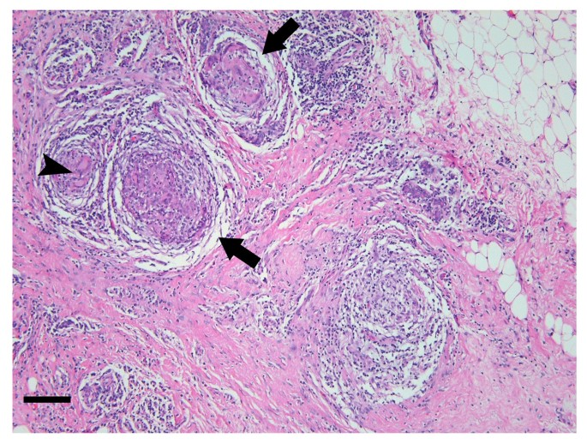

Микроскопическое описание
В исследуемом материале — фрагменты ткани молочной железы с нарушенной архитектоникой долек. Междольковая и перидуктальная строма утолщена, с выраженной лимфо-плазмоцитарной инфильтрацией, местами с примесью макрофагов и гистиоцитов. Встречаются очаги фиброза и склероза с неравномерным разрастанием соединительной ткани. Протоки частично расширены, их эпителий — пролиферирующий, местами дистрофически изменён, с участками десквамации и метаплазии. В просветах некоторых протоков — продукты секреции, детрит, макрофаги и лейкоциты. Отмечаются очаги грануляционной ткани в местах бывшего воспаления.

Заключение
Хронический мастит

